# 吐槽

不是前端设计人员，从头到尾设计一个页面也是蛋疼，即便有了bootstrap的框架。但是框架作辅助设计就行，关键还是要靠模板。因为长城宽带坑爹，这里我就介绍一个模板网站

<http://sc.chinaz.com/moban/>

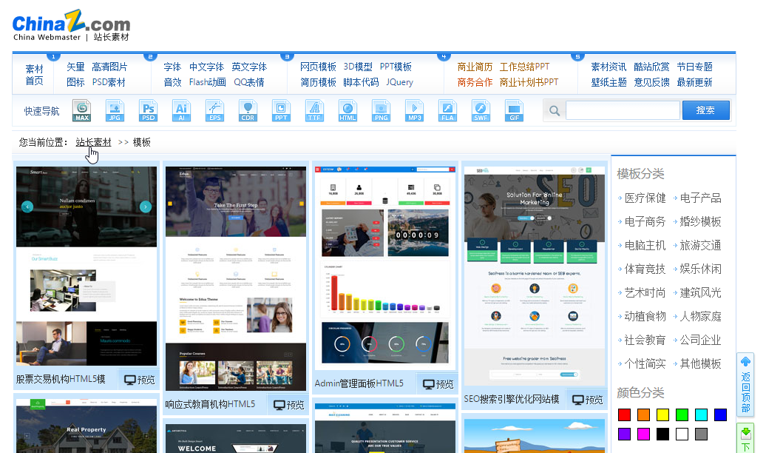

这里罗列了众多大神设计的模板，只要在右上角那里搜索你需要的模板类型，筛选出满意的模板后，就可以进行下载。

# 案例

比如我搜索登陆页面，众多的模板中这一款最合意，点击。

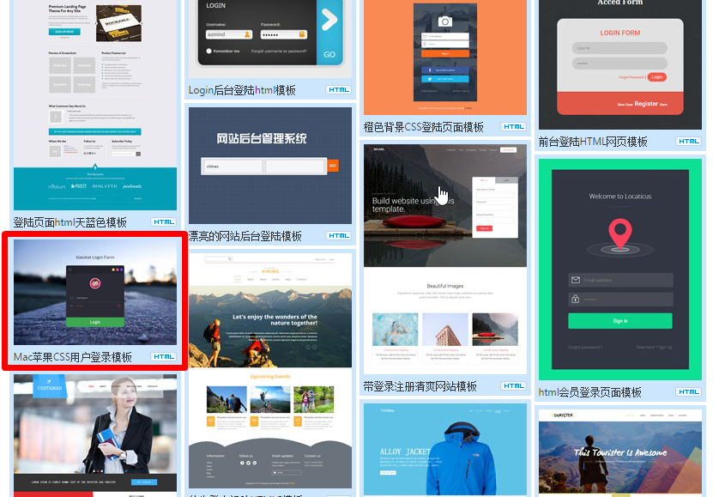

然后傻瓜式的进行下载

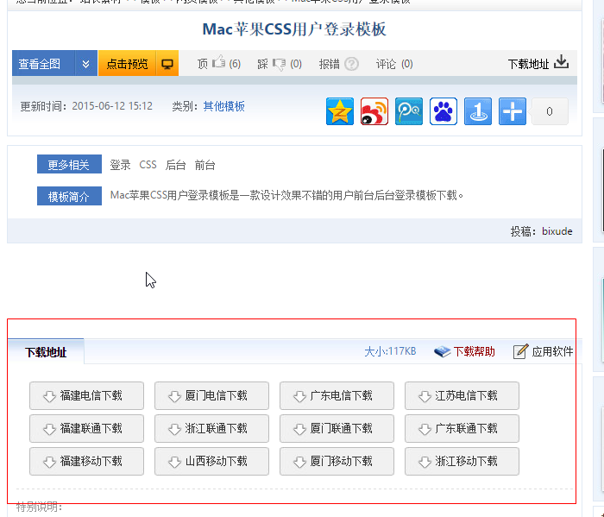

下载后一般为rar格式的文件，里面包含的东西看一下就清楚了，默认页面设计就是index.html，css文件夹是存放模板作者的设计文件，一般不用去管，除非你要改样式。Images是图片的存放位置，如果完全使用原作者的页面设计，也不用管。（设计完后，css、images文件夹这些就放在web目录下，index就编程jsp文件放到web-inf/view目录下。不过这样相对位置改了，嗯。。。以后再说吧，先设计）

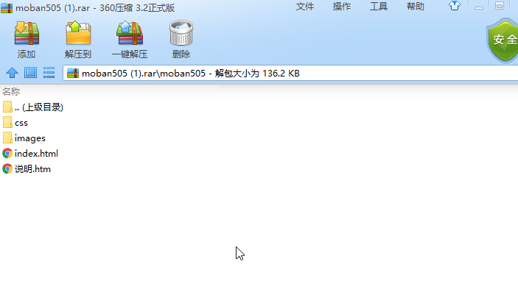

直接打开index.html文件，就马上看到效果了。不要太激动，图在下面。

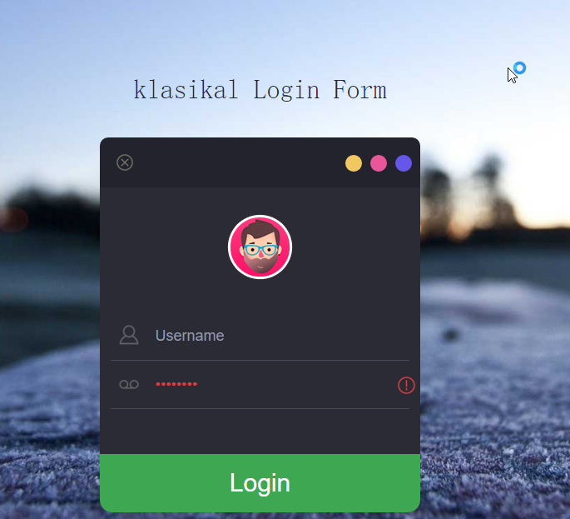

我这边因为长城加载页面比较久，但是翻墙了就很快，你们看能不能在浏览器中正确打开html文件，可以的话可以完全依赖这个模板平台。如果不行，还有众多的模板网站，自己百度啦，大部分步骤是一样的。

# 常识

前期设计页面最好还是html文件吧，这个不用tomcat就能直接看效果，等满意了再换成jsp文件。然后还有一点，这种页面既然这么好看，设计肯定很复杂，最好就是找极其相似的页面，这样你改动就不会很大，少收点罪。夜深了早点睡